Конспект урока по обществознанию

Социальные права человека

Учитель истории и обществознания – Семкова Н.В.
г. Нижняя Салда Свердловской области

Цели урока: подвести учащихся к пониманию особенностей социального государства, значению социальных прав человека; ознакомить учащихся с понятиями социальные права, приватизация жилья, медицинское страхование; продолжить формирование умений анализировать дополнительную литературу к уроку, делать выводы, работать по тексту учебника, излагать «сквозные» вопросы темы урока.

Класс – 9
УМК – введение в обществознание: учеб. Пособие для 8-9 кл. общеобразоват. Учреждений /Л.Н. Боголюбов, Л. Ф. Иванова, А. И. Матвеев и др./
Тип урока: изучение нового материала

Ход урока:
Актуализация ранее полученных знаний:
- что включает в себя социальная сфера жизни общества; как связаны социальные и экономические процессы в развитии общества?;
- каковы основные внутренние функции государства в демократическом обществе?
- Изучение нового материала
План: /слайд 3/
1. Социальная политика государства.
2. Право на жилище.
3. Здоровье под охраной государства.
4. Право на социальное обеспечение.

Задача для учащихся: выяснить, живем ли мы в социальном государстве. Должно ли государство обеспечивать жильем каждого? Сколько стоит бесплатная медицина? Благотворительность: проявление силы общества или его слабости?

Задание для учащихся: определите, что такое социальное государство, запишите в тетрадь основные направления социальной политики государства, используя текст учебника с. 291 /слайд 4/

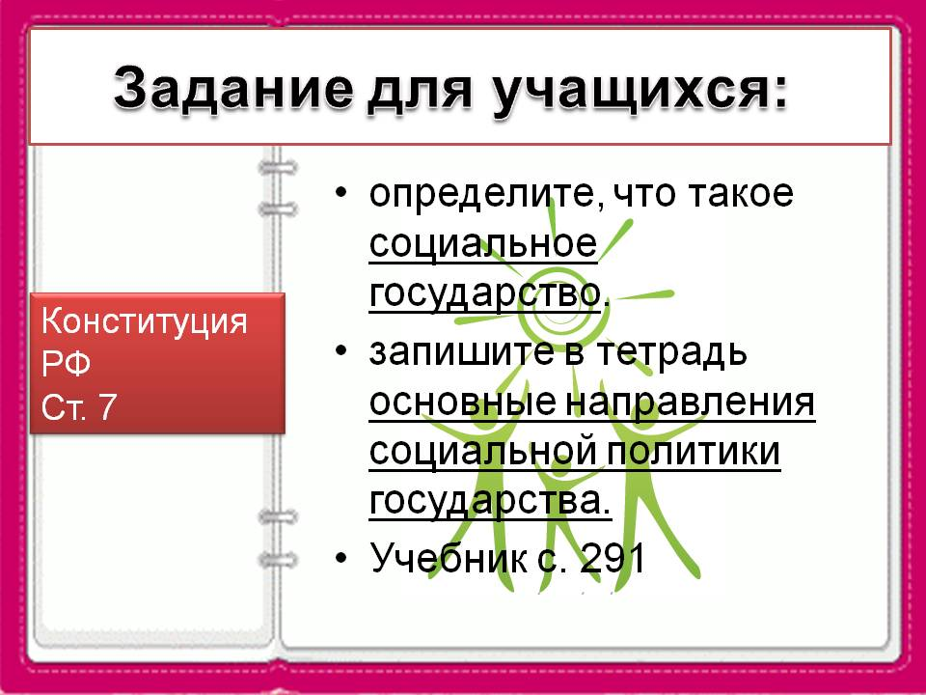
Вариант ответа в тетради:
Социальное государство - это государство, которое проводит активную социальную политику, направленную на обеспечение достойного жизненного уровня населения, защиту социальных прав и свобод, на предотвращение и успешное разрешение общественных конфликтов.
Основные направления социальной политики:
• государственная поддержка семьи, материнства, отцовства и детства;
• выплата государственных пенсий и социальных пособий соответствующим категориям населения;
• создание системы социальной службы занятости для тех, кто по тем или иным причинам не имеет постоянной работы, с выплатой им установленных законом пособий по безработице;
• охрана труда и здоровья людей;
• установление гарантированного минимума заработной платы. /слайд 5-6/
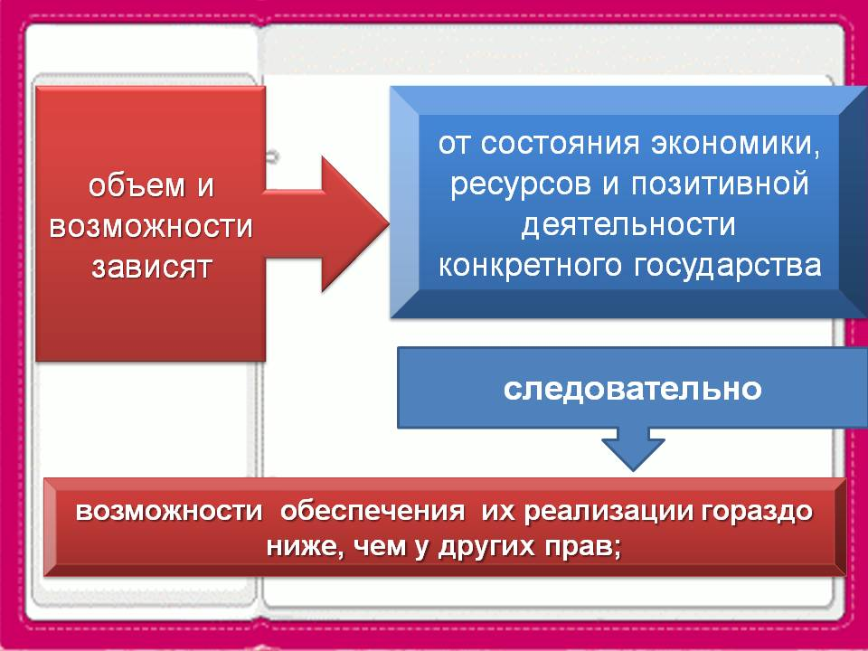
Организация работы со слайдами /слайд 7-9/, рассказ учителя о социальных правах, возможностях их реализации.
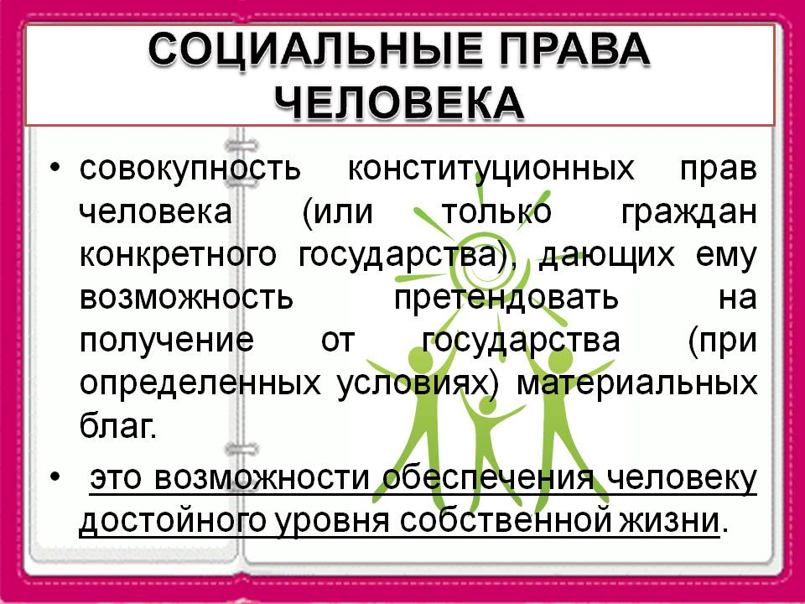

Постановка учебного вопроса: Что в вашем понимании «достойная жизнь»?

Вариант ответа

Под достойной жизнью обычно понимают
- материальную обеспеченность на уровне стандартов развитого общества,
- возможность обладать и пользоваться материальными и социальными благами современной цивилизации, включая жилище, медицинское обслуживание и социальное обеспечение, а также здоровую экологическую среду.

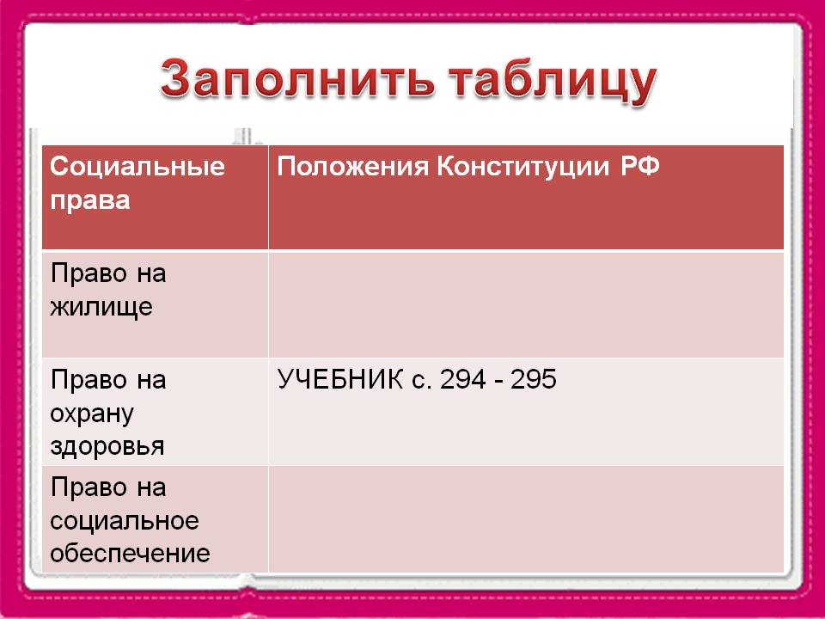
Организация самостоятельной работы учащихся с текстом учебника, текстом Конституции РФ (с. 294-295)

Заполнение таблицы

Закрепление изученного на уроке
- Какие права человека относятся к социальным правам?
- Почему в нашей стране государство не может обеспечить жильем всех нуждающихся?
- Что такое минимальная заработная плата?
- Какие преимущества есть у платной медицины?
- Почему в социальной политике государства главным направлением должна быть защита семьи и детства?
- Какие группы населения нуждаются в социальном обеспечении со стороны государства?
Подведение итогов урока
- Живем ли мы в социальном государстве?
- Должно ли государство обеспечивать жильем каждого?
- Сколько стоит бесплатная медицина?
- Благотворительность: проявление силы общества или его слабости?

Домашнее задание:
- § 45 учебника
- Рабочая тетрадь с. 37-38

Источники:
- ВВЕДЕНИЕ В ОБЩЕСТВОЗНАНИЕ: УЧЕБНОЕ ПОСОБИЕ ДЛЯ 8- 9 КЛ. ОБЩЕОБРАЗОВАТЕЛЬНЫХ УЧРЕЖДЕНИЙ \ Л.Н. БОГОЛЮБОВ И ДР. М. ПРОСВЕЩЕНИЕ, 2007
- Поурочные планы по обществознанию 9 класс http://tak-to-ent.net/load/342-1-0-7734

